第2课时 练习课

基础提优

鱼缸里有几条鱼。

学科网(www.zxxk.com)--教育资源门户，提供试卷、教案、课件、论文、素材及各类教学资源下载，还有大量而丰富的教学相关资讯！学科网(www.zxxk.com)--教育资源门户，提供试卷、教案、课件、论文、素材及各类教学资源下载，还有大量而丰富的教学相关资讯！学科网(www.zxxk.com)--教育资源门户，提供试卷、教案、课件、论文、素材及各类教学资源下载，还有大量而丰富的教学相关资讯！学科网(www.zxxk.com)--教育资源门户，提供试卷、教案、课件、论文、素材及各类教学资源下载，还有大量而丰富的教学相关资讯！

有（ ）个鱼缸，每个鱼缸里有（ ）条鱼，一共有（ ）条鱼。

=

或

=

1. 学科网(www.zxxk.com)--教育资源门户，提供试卷、教案、课件、论文、素材及各类教学资源下载，还有大量而丰富的教学相关资讯！小动物们说的对吗？（对的在 里打“√”，错的打“×”）



2和4相乘的积与2个4相乘的积相等。

4×6读作：6乘以4。

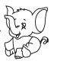

3.看图列式，算一算。

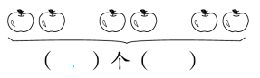（1）[来源:学.科.网]

学科网(www.zxxk.com)--教育资源门户，提供试卷、教案、课件、论文、素材及各类教学资源下载，还有大量而丰富的教学相关资讯！加法算式：

乘法算式：

=

=

或

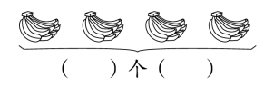（2）

加法算式：

乘法算式学科网(www.zxxk.com)--教育资源门户，提供试卷、教案、课件、论文、素材及各类教学资源下载，还有大量而丰富的教学相关资讯！：

=

[来源:学科网]

=

或[来源:Z_xx_k.Com]

4.看图列式，读一读学科网(www.zxxk.com)--教育资源门户，提供试卷、教案、课件、论文、素材及各类教学资源下载，还有大量而丰富的教学相关资讯！。

（ ）个（ ）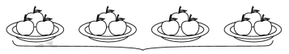

乘法算式： × 读作： ×

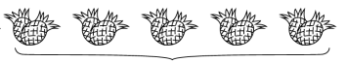

（ ）个（ ）

乘法算式： × 读作： ×

拓展提优

1.大显身手，试一试。

12+学科网(www.zxxk.com)--教育资源门户，提供试卷、教案、课件、论文、素材及各类教学资源下载，还有大量而丰富的教学相关资讯！12+12+6=（ ）×（ ）

学科网(www.zxxk.com)--教育资源门户，提供试卷、教案、课件、论文、素材及各类教学资源下载，还有大量而丰富的教学相关资讯！6+6+6+6+3=（ ）×（ ）

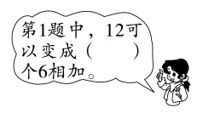

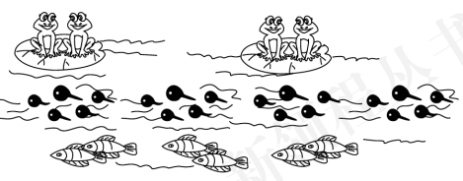2.根据图，写乘法算式，看谁写得多。

学科网(www.zxxk.com)--教育资源门户，提供试卷、教案、课件、论文、素材及各类教学资源下载，还有大量而丰富的教学相关资讯！

第2课时 基础提优

1. 4 3 12 4×3 =12 3×4=12

2. × [来源:学。科。网]

解析：2和4相乘，表示一个乘数是2，另一个乘数是4，积就是2×4=8；2个4相乘，表示一个乘数是4，另一个乘数也是4，积就是4×4=16，所以这道题不对。

×

3.（1）2+2+2 2×3=6 3×2=6学科网(www.zxxk.com)--教育资源门户，提供试卷、教案、课件、论文、素材及各类教学资源下载，还有大量而丰富的教学相关资讯！

解析：此题考查的是看图理解乘法的意义。由图可知，3个2，用加法算式表示就是3个2相加，即2+2+2=6，用乘法算式表示就是3×2=6学科网(www.zxxk.com)--教育资源门户，提供试卷、教案、课件、论文、素材及各类教学资源下载，还有大量而丰富的教学相关资讯！或2×3=6。

（2）1+1+1+1 1×4=4 4×1=4 4. 3×4 三 四

2×5 二 五

拓展提优

1. 6 7 3 9

解析：此题考查乘法的意义和训练学生的思维学科网(www.zxxk.com)--教育资源门户，提供试卷、教案、课件、论文、素材及各类教学资源下载，还有大量而丰富的教学相关资讯！能力。第1小题可以把它看作几个6相加，先把12看作2个6,3个12就是6个6，再加上1个6，就是7学科网(www.zxxk.com)--教育资源门户，提供试卷、教案、课件、论文、素材及各类教学资源下载，还有大量而丰富的教学相关资讯！个6，列成乘法算式是6×7。第2小题可以把它看作几个3相加，由此可知是9个3相加，乘法算式就是3×9。

2. 略